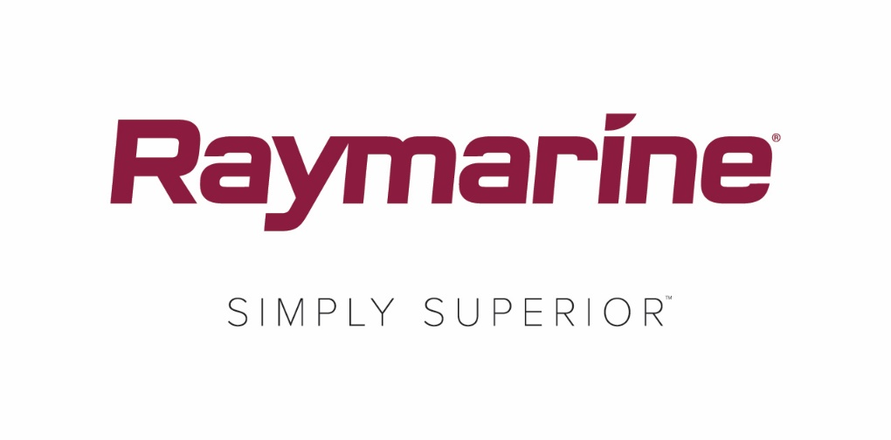
Update LightHouse-besturingssysteem van Raymarine
Het nieuwe LightHouse Annapolis 3.9 -besturingssysteem biedt spannende nieuwe features en functies voor Raymarine MFD's
Kustplaats Annapolis is de thuishaven van duizenden watersporters, kent een rijke maritieme geschiedenis, is een magneet voor generaties van zeilers, motorschippers en vissers en vormt de inspiratiebron voor de naam van de nieuwste update van het LightHouse-besturingssysteem van Raymarine. Vanaf LightHouse 3.9 start Raymarine met het geven van alfabetische namen aan updates van het LightHouse-besturingssysteem als eerbetoon aan de mooiste vaarbestemmingen ter wereld.

Ongeacht of u zeilt, vist of met een motorjacht vaart, LightHouse 3 Annapolis biedt nieuwe features en functies voor uw Raymarine MFD. Zoals bij iedere update van het Raymarine LightHouse-besturingssysteem, downloadt u deze gratis en eenvoudig via http://www.raymarine.com/multifunction-displays/lighthouse3/.
LightHouse Annapolis 3.9 navigatiemogelijkheden voor alle schippers:
Live weergave laylines
LightHouse Annapolis 3.9 ondersteunt de weergave van dynamische laylines op de navigatiekaart. Het aanhouden van de laylines maximaliseert de Velocity Made Good (VMG) van uw jacht aan de loefzijde, waardoor u zo efficiënt mogelijk aan de wind kunt zeilen. De laylines kunnen worden ingesteld voor weergave vanuit een prestatieprofiel met vaste hoeken of polaire gegevensmodus.

Geïntegreerde polaire prestatiegegevens
LightHouse Annapolis 3.9 beschikt over geïntegreerde polaire prestatiegegevens van ruim 200 populaire zeiljachten. Kies uw merk en model en profiteer van geoptimaliseerde laylines voor uw specifieke jacht. Polaire prestatietargets kunnen worden weergegeven in de vernieuwde Dashboard app.

Dashboard app en zeilinstrumenten
De Dashboard app is bijgewerkt met nieuwe zeilspecifieke items die de laylines op uw kaartplotter ondersteunen. Nieuwe gegevens en indicatoren tonen u de stuurrichting om uw VMG aan de wind te maximaliseren. Het trimmen van de zeilen voor optimale prestaties is nu gemakkelijker dan ooit.

ClearCruise Augmented Reality voor warmtebeeldcamera's
ClearCruise Augmented Reality (AR) wordt nu ondersteund op de FLIR M132- en M232-warmtebeeldcamera's. AR toont u dag en nacht waardevolle identificatiegegevens voor navigatiehulpmiddelen, AIS-contacten en waypoints. Het AR-display wordt zelfs automatisch bijgewerkt voor inzet van de pan- en zoomfuncties van de M232 voor 360°-weergave. ClearCruise AR is uitsluitend beschikbaar op Axiom MFD's.

RealBathy™-contourkaarten
RealBathy is Raymarine’s snelle en nauwkeurige engine voor het in real-time realiseren van bathymetrische kaarten. Met behulp van de gegevens van de GPS van uw MFD en de gekoppelde sonar of fishfinder, brengt RealBathy de gedetailleerde dieptecontouren van alles in het water in kaart. Bovendien vereist RealBathy geen aanschaf van kaarten of abonnementen. Ga te water met uw boot, plaats een geheugenkaart met voldoende ruimte en ga kaarten maken. RealBathy is uitsluitend beschikbaar op Axiom MFD's.

Besturing pinch-to-zoom en bereikverplaatsing
LightHouse Annapolis 3.9 ondersteunt nu touchscreen pinch-to-zoom en touch-and-drag bereikverplaatsing. Met pinch-to-zoom kunt u de weergave op het display eenvoudig vergroten voor aanvullende details en een hogere resolutie van onderwaterdoelen. De zoom is traploos instelbaar tot een max. vergroting van 8X. Daarnaast kunt u het beeld aantikken en verslepen om het omhoog of omlaag te bewegen om een kleiner deel van de waterkolom te bekijken met meer details en een hogere pingsnelheid.

Integratie Yamaha Command Link Plus
Het bewaken van Yamaha-motoren is nu eenvoudiger dan ooit dankzij de Command Link Plus-integratie voor LightHouse 3. Het door Yamaha gecertificeerde systeem bewaakt max. 4 motoren plus tanks en accu's direct op uw MFD's.

Aanvullende functies en mogelijkheden:
- UAV app: LightHouse Annapolis 3.9 ondersteunt nu DJI Mavic 2 Pro en Mavic 2 Zoom drones.
- Audio app: Multi-zone volumeregeling toegevoegd voor FUSION marine units
- Dashboard app: Toewijzen, bewaken en kalibreren van Oceanic digitale tankniveauzoemers
- Radar Sector Blanking is nu beschikbaar voor Magnum-radars
- Videospeler: Afspelen van video's die zijn opgenomen door video-over-IP marine en warmtebeeldcamera's
- Taalondersteuning: Ests is nu beschikbaar.
####

Mediacontact:

Karen Bartlett
Saltwater Stone
+44 (0) 1202 669 244
k.bartlett@saltwater-stone.com

